Junções no Mysql
Kevin Maciel Medeiros
Tecnologo Analize e desenvolvimento de sistemas – Instituto Federal Sul Rio Grandense (IFSUL) – Campus Santana do Livramento
kevinmmti@gmail.com

1. Introdução
O presente artigo propõe uma pesquisa na cláusula JOIN (do inglês, Junção) no que tange o sistema de gerenciamento de banco de dado Mysql, este trabalho fornece uma introdução rápida às junções e seus tipos usando SQL. Bem como os subtópicos da temática principal, sendo eles: INNER JOIN, LEFT JOIN, RIGHT JOIN, CROSS JOIN e OUTER FULL JOIN. Sendo cláusula JOIN a equivalente a uma operação de junção em álgebra relacional, utilizada com intuito de combinar colunas de uma ou mais tabelas em um banco de dados relacional com a finalidade de obter uma tabela de resultados com dados mais concisos juntamente uma melhor performance.

2. Desenvolvimento
Um componente importante de qualquer sistema de banco de dados relacional é o relacionamento entre as tabelas. Esse relacionamento permite vincular os dados de uma tabela aos dados de outra por meio de junções. O relacionamento é particularmente útil quando desejamos consultar dados relacionados de mais de uma tabela e extrair um resultado coerente de acordo com as necessidades de um software. Entretanto, essa relação pode não ser óbvia, mas por meio do SQL eles podem ser combinados de várias maneiras e os resultados podem ser obtidos com base nas condições e cláusulas fornecidas.

3.1. INNER JOIN
Este é o tipo mais comum de junção, em que cada linha de uma tabela corresponde a todas as outras linhas de outra tabela. Se a condição de junção for avaliada como verdadeira, retorna-se a linha em questão, caso contrário, está linha é simplesmente ignora no retorno. No exemplo ilustrado na Figura 1, a consulta na tabela FUNCIONÁRIO deve retornar CARGO e FUNCIONARIO quando os atributos CodCargo das respectivas tabelas coincidirem, assim sendo espera-se que a linha seja retornada como resultado. O INNER JOIN é a operação de junção padrão em bancos de dados MySQL. Logo, a palavra-chave INNER é opcional.

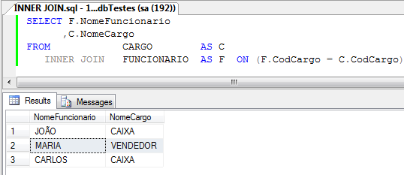
Figura 1. INNER JOIN
Fonte: DEVMIDIA, 2018

3.2. LEFT JOIN
Quando relacionamos, por exemplo, duas tabelas representadas na figura 2 esta junção terá como retorno todas as linhas que correspondem a condição imposta, na consulta da tabela direita e todas as linhas correspondidas e não correspondidas da tabela esquerda. No entanto, os valores NULL são retornados para as colunas na tabela direita quando determinadas linhas que não correspondem à condição JOIN.
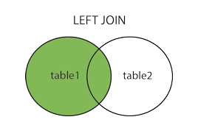
Figura 2. LEFT JOIN
Fonte: w3schools, 2015

3.3. RIGHT JOIN
Um CROSS JOIN entre duas tabelas retorna cada linha da tabela à esquerda concatenada com todas as linhas da tabela à direita. Portanto, se houver um total de M linhas na Tabela A e houver N linhas na Tabela B, um produto vetorial consistirá em M x N linhas. Não há suporte direto para criar produtos cruzados entre tabelas no MySQL, mas podemos usar a instrução SELECT como visto na figura 3.

3.4. CROSS JOIN
Um CROSS JOIN entre duas tabelas retorna cada linha da tabela à esquerda concatenada com todas as linhas da tabela à direita. Portanto, se houver um total de M linhas na Tabela A e houver N linhas na Tabela B, um produto vetorial consistirá em M x N linhas. Não há suporte direto para criar produtos cruzados entre tabelas no MySQL, mas podemos usar a instrução SELECT como visto na figura 3.
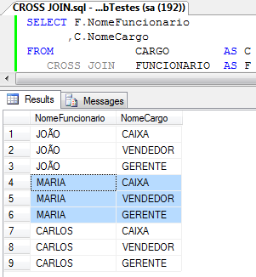
Figura 3. CROSS JOIN
Fonte: DEVMIDIA, 2018

3.3. OUTER FULL JOIN
A palavra-chave FULL OUTER JOIN retorna todos os registros quando há uma correspondência nos registros da tabela esquerda ou direita. Entretanto ao utilizar essa cláusula pode potencialmente retornar conjuntos de resultados muito grandes!

4. Conclusão
Conclui-se que as junções são ferramentas extremamente poderosas e essenciais para o desenvolvimento de softwares que contam com uma base de dados relacional. Sendo um banco de dados relacional consiste em várias tabelas relacionadas vinculadas usando colunas comum. Por causa disso, os dados em cada tabela estão incompletos do ponto de vista do negócio. Logo, saber utilizar a cláusula de junção pode definir ou não uma boa performance no software.

